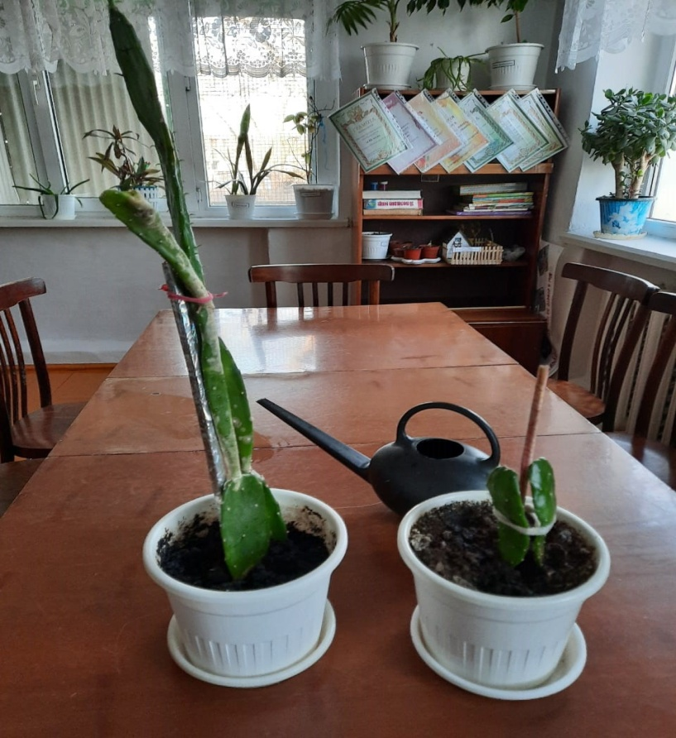 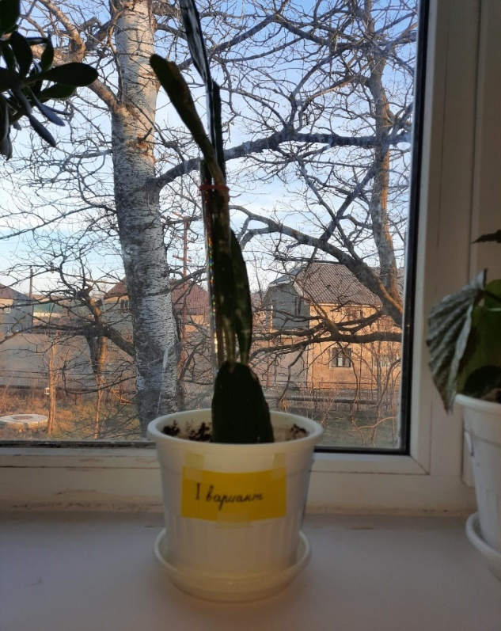 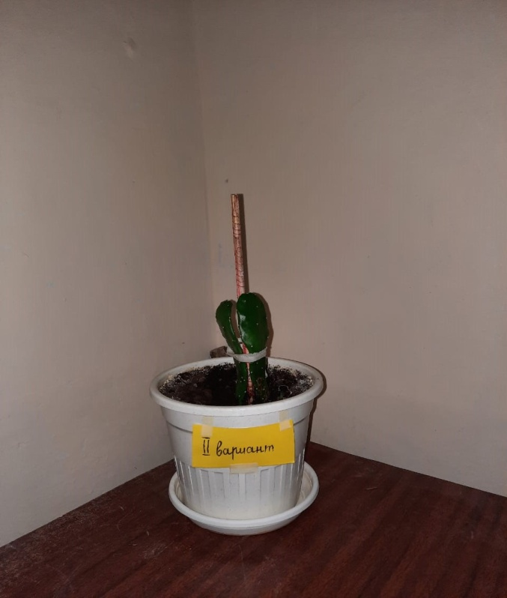

**Наблюдение в объединении «Грунтовые цветоводы» ПДО Багадурова Р.М.- «Кактус- растение с видоизмененными листьями» (Март 2021г).**

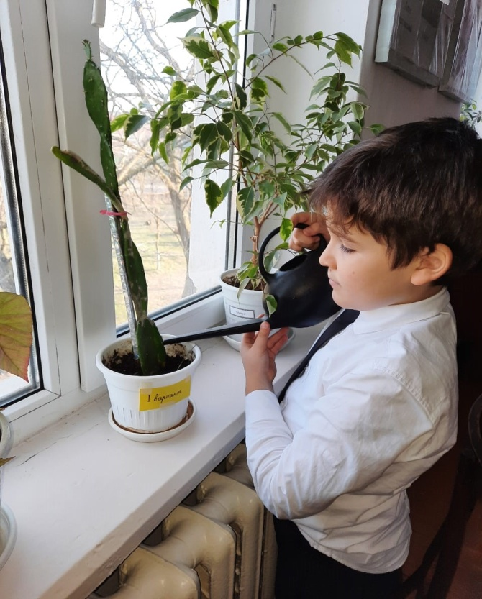 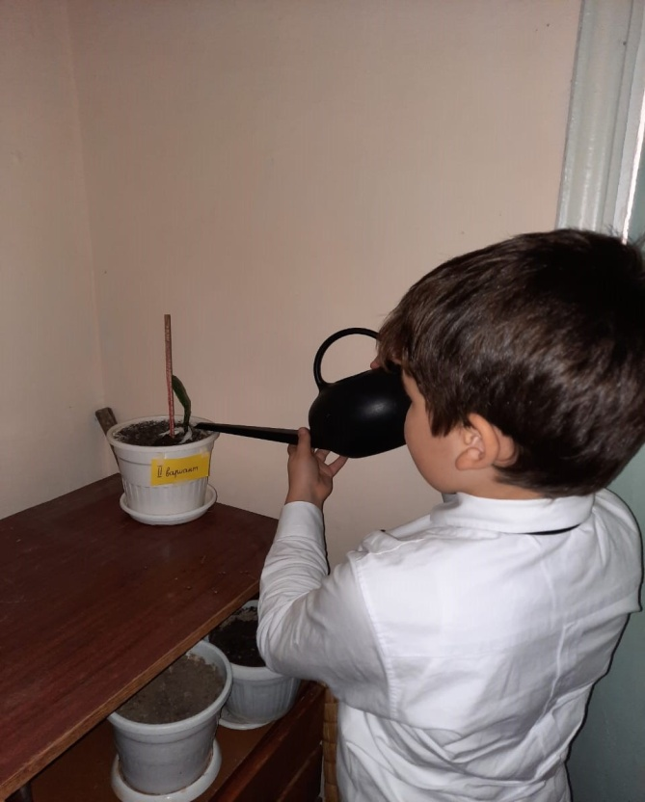

**Уход за кактусом**